2025年一季度酉阳县经济运行情况

一季度，全县实现地区生产总值56.82亿元，增长4.6%。其中，第一产业增加值5.32亿元，增长0.5%；第二产业增加值11.49亿元，增长5.9%；第三产业增加值40.01亿元，增长4.9%。

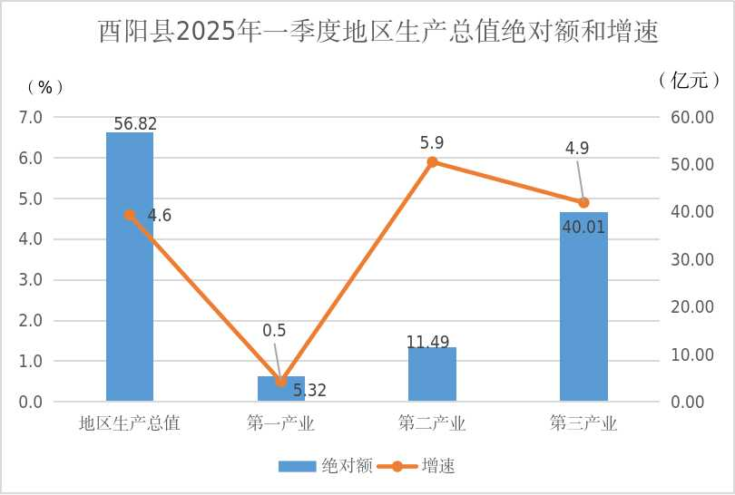

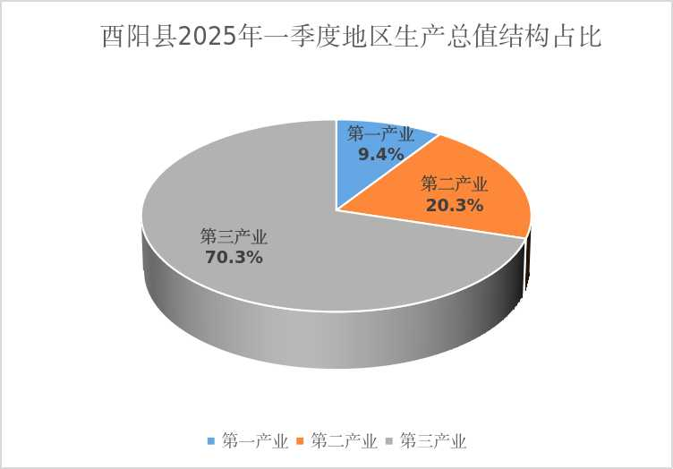

一、农业生产基本稳定

全县实现农林牧渔总产值9.48亿元，增长0.8%。蔬菜及食用菌产量9.72万吨，增长2.0%。生猪出栏16.68万头，下降7.7%。

二、工业生产增势较好

全县工业增加值增长6.0%，其中规模以上工业增加值增长7.2%。分三大门类看，采矿业增加值下降17.3%，制造业增加值增长10.3%，电力、热力、燃气及水生产和供应业增加值下降15.8%。

主要工业产品实现较快增长，服装产量增长114.6%，饮料产量增长65.5%，食用植物油产量增长15.0%。

三、固定资产投资增长较快

全县固定资产投资增长9.7%。分产业看，第一产业增长129.2%；第二产业增长33.5%；第三产业下降1.8%。

四、消费市场实现增长

全县实现社会消费品零售总额29.21亿元，增长1.4%。

五、服务业发展总体稳定

1-2月，全县规上服务业实现营业收入3.7亿元， 比上年下降1.8%。

3月末，全县本外币存款余额440.95亿元，增长6.4%；贷款余额354.88亿元，增长2.6%。

六、居民收入平稳增长

全县全体居民人均可支配收入7256元，增长5.8%。按常住地分，城镇常住居民人均可支配收入10063元，增长5.2%；农村常住居民人均可支配收入4974元，增长6.6%。城乡收入比持续缩小，由上年同期的2.05：1下降为2.02：1。